南昌大学综合教务管理系统高等数学选课操作指南

- 登陆南昌大学综合教务管理系统 网址为 http://218.64.56.18 进入系统界面,输入学号、密码点击登陆进入系统（初次使用要修改用户密码才能使用）。如当前服务器在线人数已满，请点击界面上的 服务器二 或 服务器三 进行登陆选课。
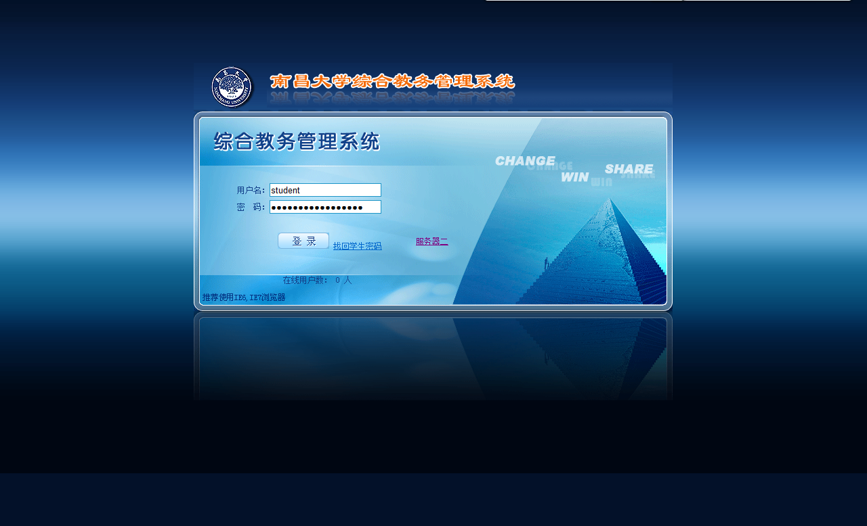
- 进入系统后，即可看到学生系统界面。
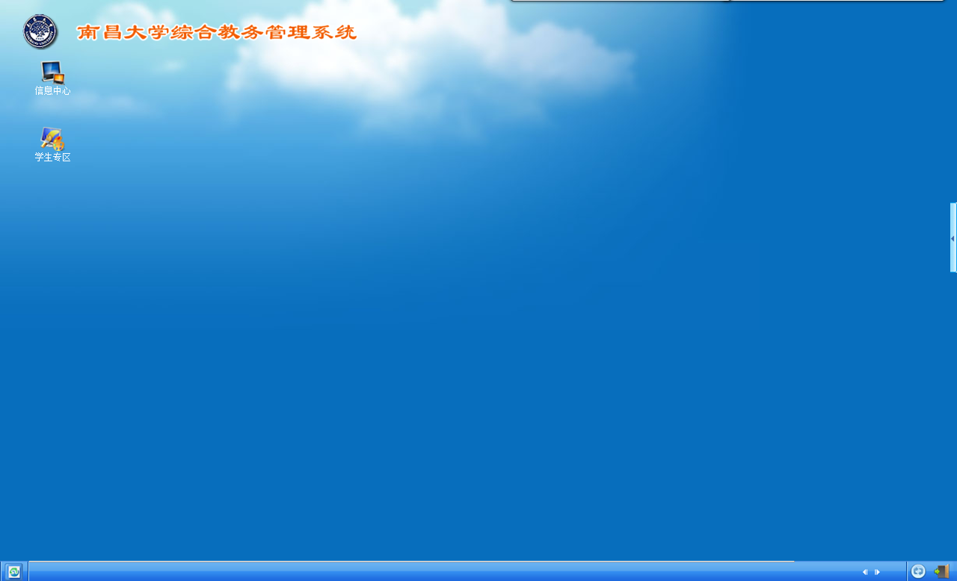


- 双击“学生专区”图标，在新打开新窗口中单击“B:学生选课”栏目，在展开菜单中 单击”02:学生选课”。
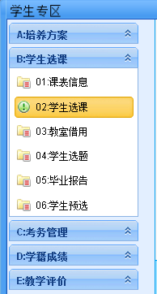

- 在本窗口右边显示当前可选的选课类别与选课时间。
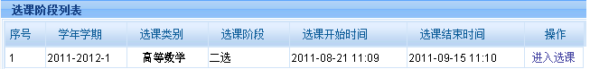
- 点击右边操作列中的”进入选课”即可看到学生的选课界面。
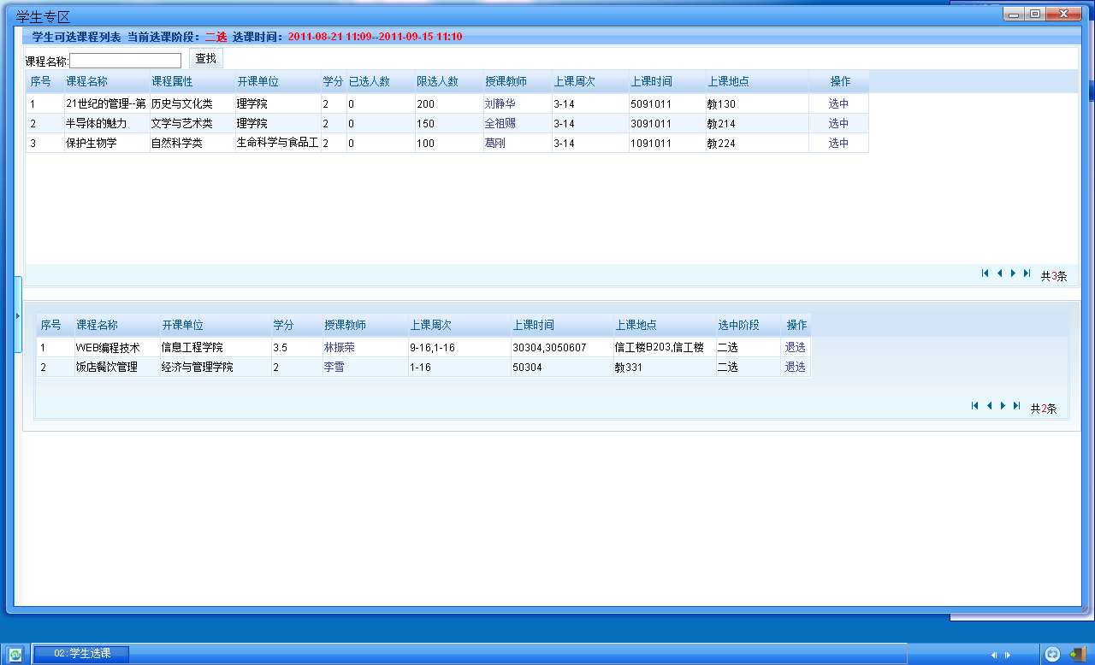
可选课程操作区域
已选课程操作区域
可选课程翻页
- 在可选课程区域中列出了可选课程的相关信息，课程属性用于说明此课程所属素质课程类别，点击操作列中的选中按钮,系统自动将你选择的课程加到下边“已选课程”列表中.
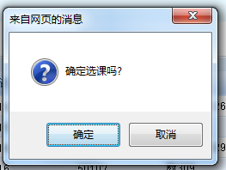
点击选中系统提示
点击确认系统给出选课是否成功的提示信息，成功后自动加入到已选课程列表中
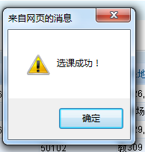

- 如在已选课程中有误选的课程，可以在已选课程操作列中点击退选
点击退选系统确认提示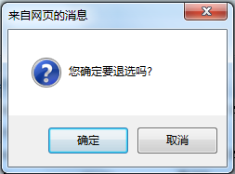
退选成功后系统提示是否成功